|  |  |
| --- | --- |
| AMERİKAN PEDİATRİ AKADEMİSİ | |
| **GÜVENLİ UYKU VE BEBEĞİNİZ:** ANİ BEBEK ÖLÜMÜ SENDROMU VE BOĞULMA RİSKİ NASIL AZALTILABİLİR? | media | Healthy Children | Healthychildren.org |

|  |
| --- |
| Her yıl binlerce bebek, güvenli olmayan uyku ortamları nedeniyle uyku sırasında ölüyor. Bu ölümlerin bir kısmı düşme, sıkışma veya boğulma nedeniyle olur. Bazı bebekler ise ani bebek ölümü sendromu (sudden infant death syndrome - SIDS) nedeniyle ölür. Bununla birlikte, ebeveynlerin uyuyan bebeklerini güvende tutabilmesinin yolları vardır.  Bu broşürde Amerikan Pediatri Akademisi (AAP), siz ebeveynlerin bebekleri için nasıl güvenli bir uyku ortamı oluşturabileceklerine dair bilgiler sunuyor. Bu bilgiler aynı zamanda büyükanne ve büyükbabalar, aile, arkadaşlar, bebek bakıcıları ve çocuk bakım merkezi personeli dahil olmak üzere bebeklerle ilgilenen herkesle paylaşılmalıdır.  NOT: Bu öneriler 1 yaşına kadar olan sağlıklı bebekler içindir. Bazı özel tıbbi durumları olan çok az sayıda bebeğin yüz üstü uyuması gerekebilir. Bebeğinizin doktoru, bebeğiniz için neyin en iyi olduğunu size söyleyecektir. |

|  |
| --- |
| **Ne yapabilirsiniz?** |

**Bebeğinizi daima sırtüstü yatırın.**

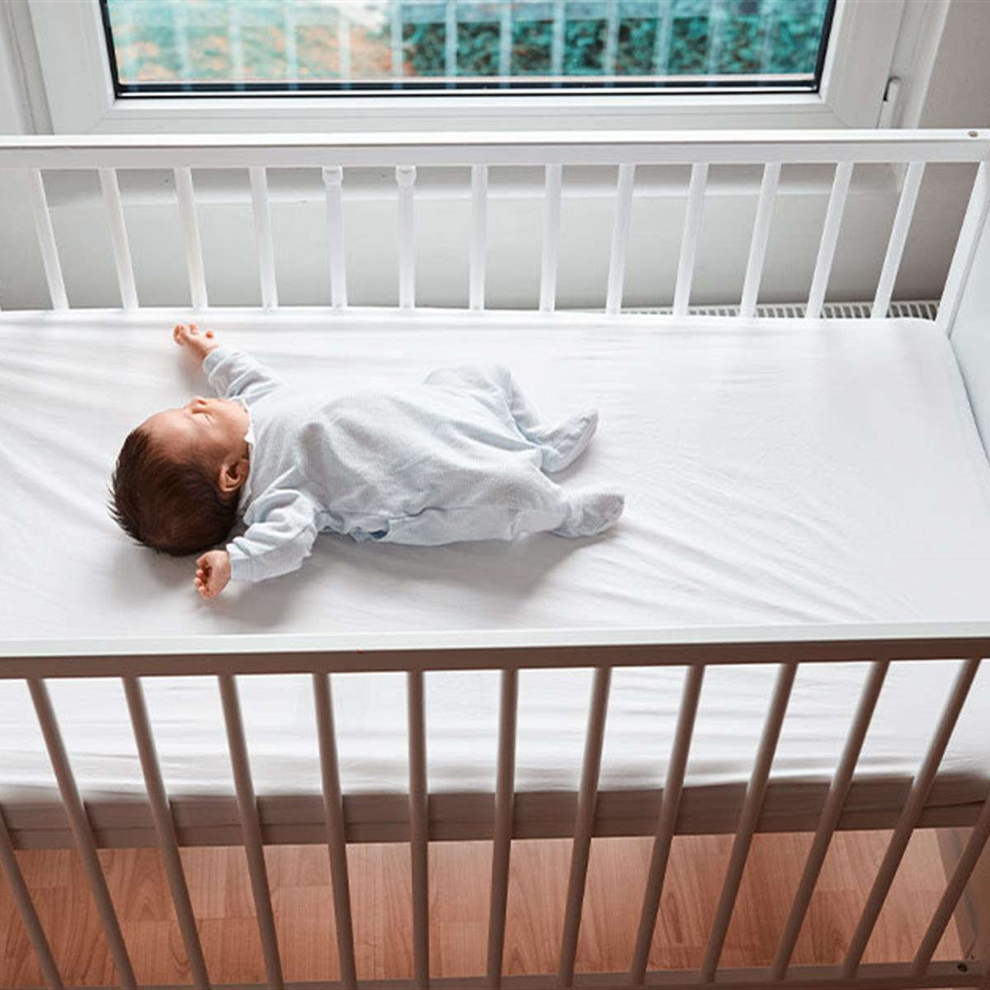

* 1 yaşına kadar olan bebekler, uyurken daima sırt üstü yatırılmalıdır. Ancak bebeğiniz yan tarafına veya karnı üzerine kendi kendine yuvarlanmışsa ve tekrar sırt üstüne dönebiliyorsa bu pozisyonda bırakılabilir.
* Bebeğiniz araba koltuğunda, bebek arabasında, salıncakta, ana kucağında veya kanguruda uyuyakalırsa, mümkün olan en kısa sürede sert bir uyku yüzeyine götürülmelidir.
* Kundaklama (bir bebeğin etrafına hafif bir battaniye sarmak) ağlayan bir bebeği sakinleştirmeye yardımcı olabilir. Ancak, bebeğinizi sırtüstü yatırmadan önce kundaklıyorsanız, yuvarlanmaya başlar başlamaz onu kundaklamayı bırakın.

**Bebeğinizi uyuması için sağlam, düz bir uyku yüzeyine yerleştirin.**

* Beşik, portatif beşik veya oyun bahçesi mevcut güvenlik standartlarını karşılamalıdır. Kırık veya eksik parçaları olan ya da açılır kapanır korkulukları olan bir beşik kullanmayın. Beşik güvenlik standartları hakkında daha fazla bilgi için “Bebek Beşiği Güvenliği” broşürümüze göz atın.
* Yatağı lastikli bir çarşafla örtün.
* Yatak ile lastikli çarşaf arasına battaniye veya yastık koymayın.
* Bebeğinizi eğimli bir uyku yüzeyine yatırmayın.
* Bebeğinizi asla koltuk, kanepe, su yatağı, minder veya koyun postu üzerinde uyutmayın. (Ebeveynler ayrıca bebeği kucağında tutarken koltukta veya kanepede uyuyakalmamaya özen göstermelidir.)

**Yumuşak nesneleri, gevşek yatak takımlarını veya sıkışma & boğulma riskini artırabilecek nesneleri beşikten uzak tutun.**

* Yastıklar, yorganlar, koyun postları, parmaklıklara takılan tampon pedler ve pelüş oyuncaklar bebeğinizin boğulmasına neden olabilir.
  + Araştırmalar, bu nesneleri beşikte bulundurmanın ne zaman tam olarak güvenli olduğuna dair bir veri sunmuş değildir.
  + Ancak çoğu uzman, bu nesnelerin 12 aylıktan sonra sağlıklı bebekler için çok az risk oluşturduğu konusunda hemfikirdir.

**Bebeğinizle aynı yatakta uyumayın, ancak beşiğini yattığınız odaya yerleştirin.**

* Beşiği yatağınızdan bir kol mesafesi uzakta tutun. Bebeğinizi yakınınızda tutarak bebeğinizi kolayca izleyebilir veya emzirebilirsiniz.
* Ebeveynleriyle aynı yatakta uyuyan bebekler SIDS veya boğulma riski altındadır. Ebeveynler uyku sırasında bebeklerin üzerine yuvarlanabilir veya bebekler çarşaflara veya battaniyelere dolanabilir.

**Bebeğinizi emzirebildiğiniz kadar çok ve uzun süre emzirin. Bu, SIDS riskini azaltmaya yardımcı olur.**

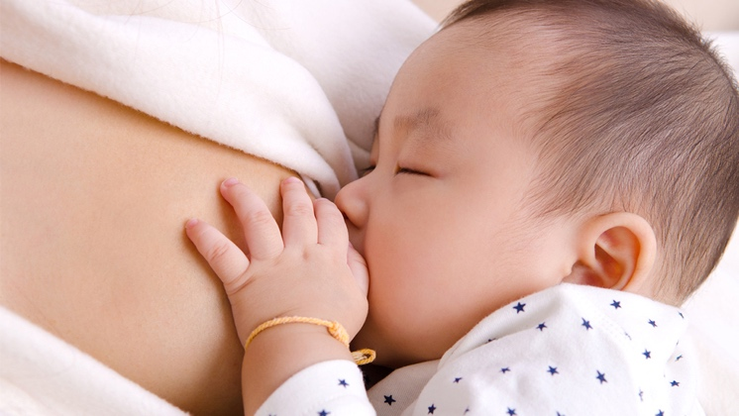

* AAP, bebeğiniz için yaklaşık 6 ay boyunca tek beslenme kaynağı olarak emzirmeyi önerir.
* Bebeğinizin diyetine katı gıdalar eklediğinizde 24 aya kadar emzirmeye devam edin.

**Tüm sağlıklı çocuk ziyaretlerini planlayın ve doktorunuzu zamanında ziyaret edin.**

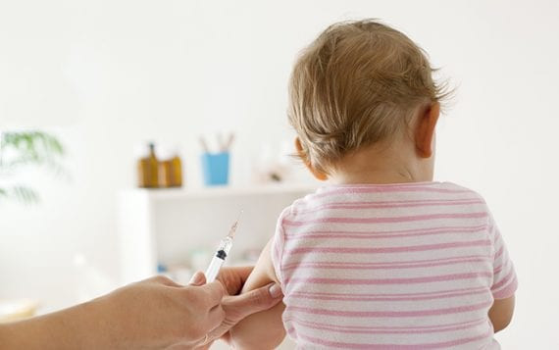

* Bebeğinizin aşılarını zamanında olması önemlidir.
* Son kanıtlar, aşılamanın SIDS'e karşı koruyucu bir etkiye sahip olduğu gösterilmiştir.

**Bebeğinizi sigara içenlerden ve insanların sigara içtiği yerlerden uzak tutun.**

* Bu, SIDS riskini azaltmaya yardımcı olur.
* Sigara içiyorsanız, bırakmayı deneyin. Ancak sigarayı bırakana kadar arabanızı ve evinizi sigarasız tutun. Evinizde veya arabanızda sigara içmeyin ve dışarıda olsanız bile bebeğinizin yakınında sigara içmeyin.

**Bebeğinizin çok ısınmasına izin vermeyin.**

* Bu, SIDS riskini azaltmaya yardımcı olur.
* Bebeğinizin uyuduğu odayı rahat bir sıcaklıkta tutun.
* Genel olarak, bebeğinizi sizin giydiklerinize göre fazladan bir kat daha giydirin. Bebeğiniz terliyorsa veya göğsü sıcaksa durumu gözden geçirin.
* Bebeğinizin üşüdüğünden endişeleniyorsanız, uyku tulumu gibi giyilebilir bir battaniye (bebeğinizin boyuna uygun olmalıdır; aksi takdirde bebeğinize dolanabilir) veya bebeğiniz için doğru bedene sahip bir uyku tulumu kullanın. Bunlar başı değil vücudu örtmek için yapılmıştır. Hava çok soğuk olduğunda gerekirse kat kat giysi kullanabilirsiniz.

**Yatmadan önce bir emzik verin.**

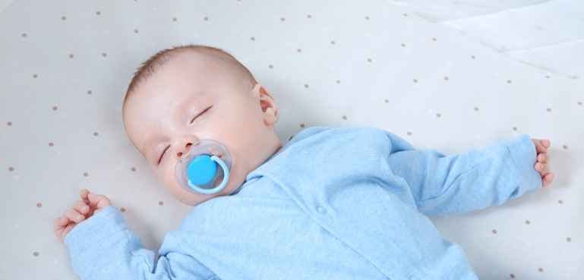

* Bu, SIDS riskini azaltmaya yardımcı olur.
* Emziriyorsanız, emzik vermeden önce emzirmenin tam olarak oturmasını bekleyin. Bu genellikle 3 ila 4 hafta sürer. Emzirmiyorsanız, istediğiniz zaman emziğe başlayabilirsiniz.
* Bebeğiniz emzik kullanmak istemiyorsa bu sorun değildir. Tekrar emzik vermeyi deneyebilirsiniz, ancak bazı bebekler emzik kullanmayı sevmez.
* Bebeğiniz uyuduktan sonra emziği düşerse tekrar takmanıza gerek yoktur.
* Bebeğinizi uyuturken emzikleri giysilere bağlamak için kullanılan uzatma kordonlarından boğulma riski nedeniyle uzak durun.
* Emzikleri doldurulmuş oyuncaklar ve boğulma veya boğulma riski olabilecek diğer nesnelere yapıştırılmış olarak kullanmayın.

**SIDS riskini azaltmaya yardımcı olması için evde kardiyopulmoner monitörler kullanmayın.**

* Evde kardiyopulmoner monitörler, solunum veya kalp sorunları olan bebekler için yardımcı olabilir, ancak SIDS riskini azalttığı gösterilmemiştir.

**SIDS riskini azalttığı iddia edilen ürünleri kullanırken dikkatli olun.**

* Konumlayıcılar, özel şilteler ve özel uyku yüzeyleri gibi ürünlerin SIDS riskini azalttığı gösterilmemiştir.

|  |
| --- |
| **Anne adayları neler yapabilir?** |

* Tüm doğum öncesi doktor ziyaretlerini planlayın ve zamanında ziyaret edin.
* Gebeyken veya yeni doğan bebeğinizin doğumundan sonra sigara içmeyin, alkol kullanmayın. Sigara içenlerden ve insanların sigara içtiği yerlerden uzak durun.
* Emzirirken bebeğinizle ten tene temas kurmayı unutmayın. Yapabiliyorsanız, bunu doğumdan sonra mümkün olan en kısa sürede yapın. Ten tene temas, biberonla beslenen yenidoğanlar için de faydalıdır.

|  |
| --- |
| **“Tummy time” yapmayı unutmayın.** |

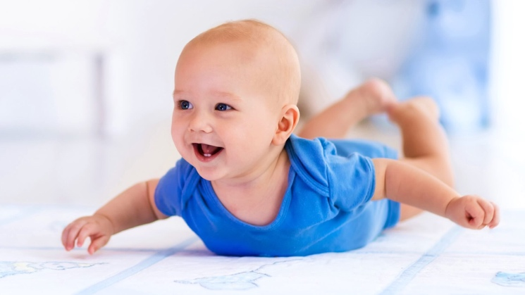

* Uyanıkken bebeğinize bol bol “yüzüstü zaman – tummy time” verin. Bu, boyun kaslarını güçlendirmeye ve kafa şeklinde düzleşmelerin önlenmesine yardımcı olacaktır. Yüzüstü yatış sırasında her zaman bebeğinizin yanında kalın ve onun uyanık olduğundan emin olun. Bebeğinizi uykuya her zaman sırt üstü pozisyonda yatırın.

|  |
| --- |
| Bright Futures: Guidelines for Health Supervision of Infants, Children, and Adolescents,  4.Baskı’dan uyarlanmıştır. Daha fazla bilgi için **https://brightfutures.aap.org** adresine gidin. |

|  |  |
| --- | --- |
| MEDIA ALERT: American Academy of Pediatrics To Announce New Recommendations  for Children's Media Use | Bu broşürde yer alan bilgiler, çocuk doktorunuzun tıbbi bakım ve tavsiyelerinin yerine kullanılmamalıdır. Çocuk doktorunuzun bireysel gerçeklere ve koşullara dayalı olarak önerebileceği tedavide farklılıklar olabilir. Orijinal broşür, Bright Futures Tools and Resource Kit, 2. Baskı'nın bir parçası olarak dahil edilmiştir. Kaynakların listelenmesi, Amerikan Pediatri Akademisi (AAP) tarafından onaylandığı anlamına gelmez. AAP, harici kaynakların içeriğinden sorumlu değildir. Bilgiler yayınlandığı tarihte günceldi. Amerikan Pediatri Akademisi (AAP), bu broşürde yapılan değişiklikleri incelemez veya onaylamaz ve hiçbir durumda bu değişikliklerden AAP sorumlu olmayacaktır. © 2019 Amerikan Pediatri Akademisi. Tüm hakları saklıdır. |

|  |
| --- |
|  |

|  |  |  |  |
| --- | --- | --- | --- |
|  | **UZM.DR.**  **ÖZLEM**  **MURZOĞLU** | **Barbaros Mah. Ak Zambak Sok. No: 3**  **Uphill Towers A/30 Ataşehir İstanbul**  0 216 688 44 83 - 0 546 688 44 83  [info@ozlemmurzoglu.com](mailto:info@ozlemmurzoglu.com)  [www.ozlemmurzoglu.com](http://www.ozlemmurzoglu.com) |  |